# Config-server读取配置文件失败

显示内容:

{"name":"server-8000","profiles":["test"],"label":"master","version":"16e72cbb369878c1858cadd5cc103d74312bac73","state":null,"propertySources":[]}

正确内容:

info: server-8000-test

server.port: 8000

spring.application.name: server-8000

spring.cloud.config.server.git.uri: https://github.com/hede-tan/springCloudConfig.git

SpringCloud加载配置文件遵循以下原则

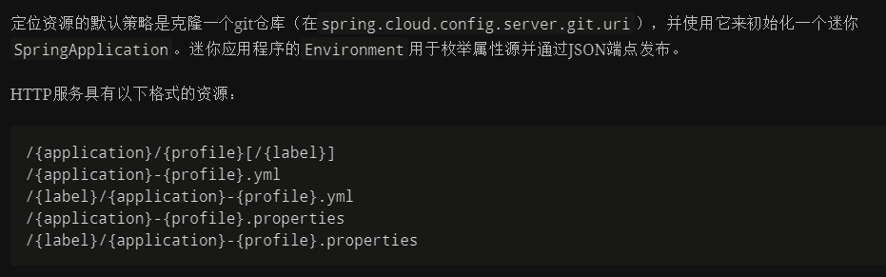

如果在git 中分了文件夹存储配置文件需要在application.propertices中指定子目录

#指定配置文件所在子目录

spring.cloud.config.server.git.search-paths=server-8000

# 客户端启动失败

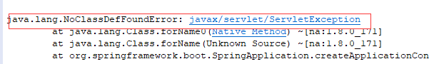

这个异常产生的原因:

没有启动tomcat容器,缺少

<dependency>

<groupId>org.springframework.boot</groupId>

<artifactId>spring-boot-starter-web</artifactId>

</dependency>

这个依赖在服务端可以不要.

# 加载资源文件失败



注释后启动发现并没有加载远端的服务器配置文件.



出现原因:

Client-8001的配置文件放在git 上的client-8001文件下,而在server-8000服务中的



中并没有配置这个子文件夹,导致配置文件找不到,加上子文件夹就正常了.

#指定配置文件所在子目录

spring.cloud.config.server.git.search-paths=server-8000,client-8001

或者

spring.cloud.config.server.git.search-paths=*

# 修改配置客户端并没更新

客户端读取的是服务端的配置,服务端又是加载的github上面的配置,为啥我改变了配置文件客户端获取到的信息还是以前的信息呢?那它获取的有事那里的信息?

默认服务启动后配置加载到内存中,只会在服务启动的时候读取远端的配置文件信息.

# 无故加载localhost:8888

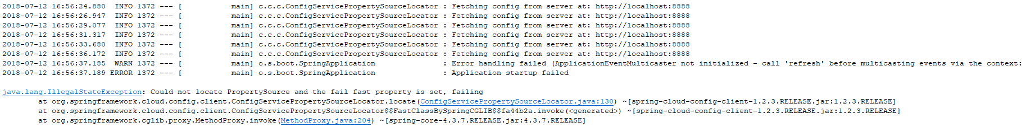

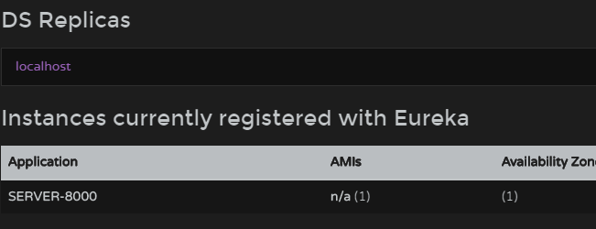

配置服务注册成功,客户端,bootstrap中配置的是server-8000,启动确访问的是localhost:8888,这个情况也不是每次启动客户端都会发生.

原因是开始服务端使用的配置文件是application.properties将文件名称改为bootstrap.properties就解决了.SpringCloudConfig的默认服务就是localhost:8888.

bootstrap.properties:属于springboot的系统配置

application.properties:属于用户配置优先级低于bootstrap.properties

# /bus/refresh请求在微服务节点上发出好还是Config-Server发出好

# 配置刷新失败,需要权限验证



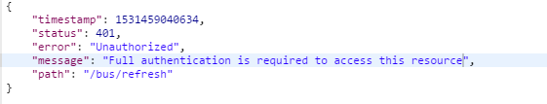

添加权限验证跳过配置:

management.security.enabled=false

# MQ连接失败

com.rabbitmq.client.ShutdownSignalException: connection error; protocol method: #method<connection.close>(reply-code=320, reply-text=CONNECTION_FORCED - broker forced connection closure with reason 'shutdown', class-id=0, method-id=0)